5emes | Camoufléon |  |  | Fiche  RECAP'
Le caméléon se camoufle en imitant le décor dans lequel il se trouve.
Un artiste se comporte comme le caméléon : c'est Liu Bolin
il se peint lui-même comme le décor dans lequel il va se faire prendre en photo, ainsi on ne le voit plus ou presque
 |  | Liu Bolin, photographe Chinois, se met en scène dans des univers choisis pour leur symbolique (il critique l'effacement de l'humain face à la société et son fonctionnement).  Comment s'y prend-il ?  A l'aide de ses assistants, il se fait peindre entièrement, installé dans son décor, puis immortalise ce camouflage par une photo.  Une vidéo accessible en ligne te montre comment il travaille :  http://www.freshnessmag.com/2012/04/04/jr-x-liu-bolin-elizabeth-street-artwork-behind-the-scenes-video/
Dans la culture populaire :
Greg et Lio, dans le clip de la chanteuse Jain, pour son single « come », jouent avec plusieurs références artistiques, dont le camouflage de LiuBolin

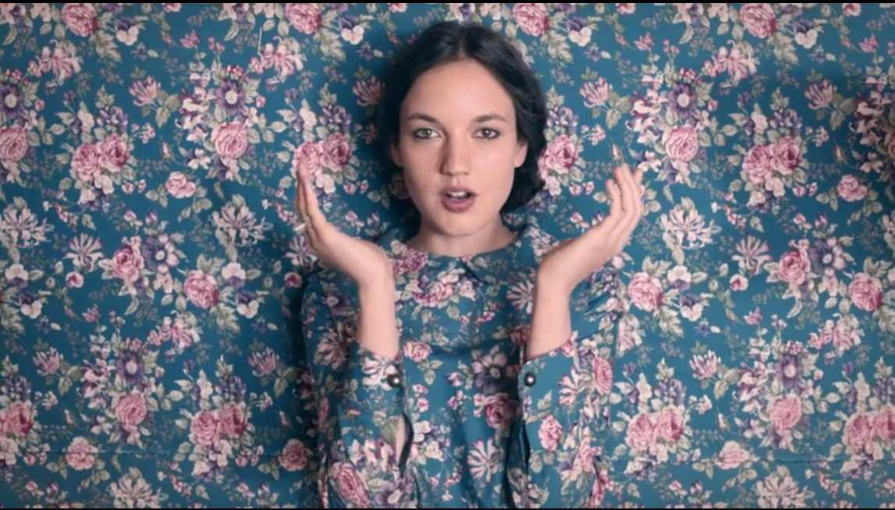  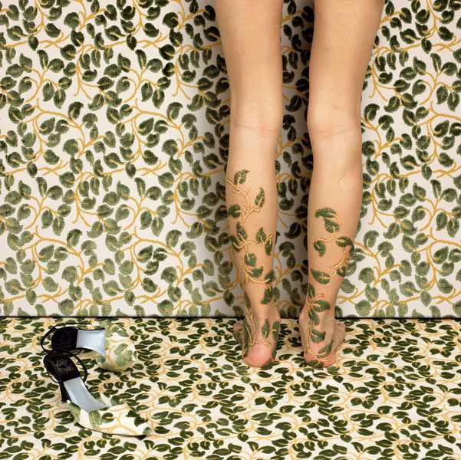 |  | 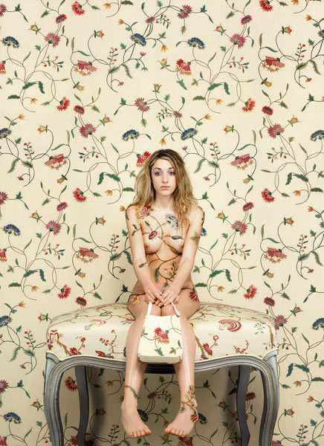
Jain, capture d'écran du clip « come »  réalisé par GREG et LIO  tout le clip ici :  https://www.youtube.com/watch?v=KDXOzr0GoA4 |  | Nicole TRA BA VANG  photographies de mode  collection automne-hiver 2003/2004

